Матеріали на обласний етап

Всеукраїнського  
 конкурсу дослідницько -

експериментальних

робіт з природознавства

«Юний дослідник»

Номінація «Твариний світ»

**Життя птахів взимку**

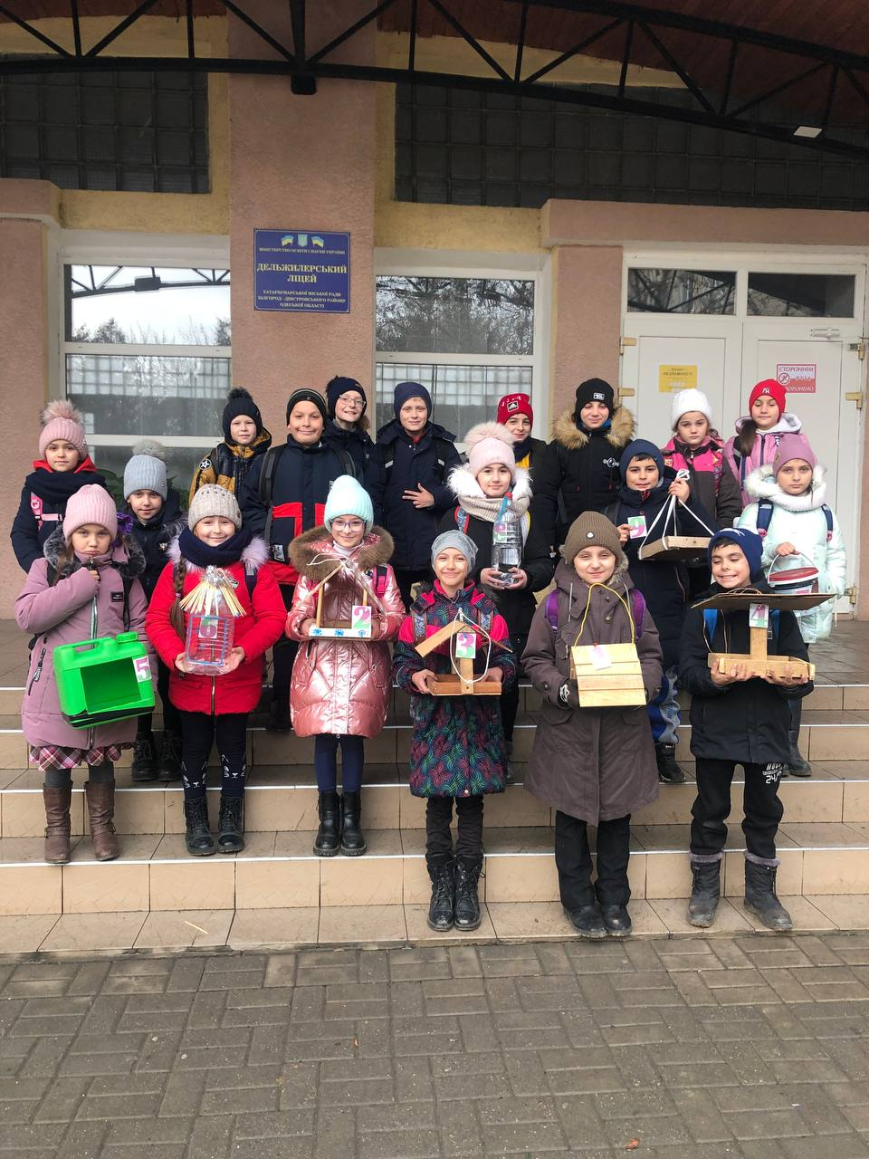

Автор: учень 4 -А класу

Дельжилерського ліцею

Матюшкін Артем

Керівник: Деченко М.В.

Вчитель початкових класів

2023

ЗМІСТ

|  |  |
| --- | --- |
| ВСТУП | 3 |
| РОЗДІЛ І Зимуючі птахи нашого краю |  |
| 1.1 Зимуючі птахи нашого краю | 5 |
| 1.2 Види годівниць та їх виготовлення | 6 |
| 1.3 Раціон зимуючих птахів та їх підгодовування | 7 |
| 1.3.1 Що можна класти в годівничку | 7 |
| 1.3.2 Умови для початку підгодовування птахів | 7 |
| РОЗДІЛ ІІ Дослідження життя птахів взимку |  |
| 2.1. Виготовлення та розвішування годівниць | 8 |
| 2.2. Вивчення раціону зимуючих птахів та їх підгодовування | 8 |
| 2.3.Виготовлення стінгазети | 9 |
| 2.4. Виготовлення лепбука | 10 |
| ВИСНОВКИ | 11 |
| СПИСОК ВИКОРИСТАНИХ ДЖЕРЕЛ | 12 |
| ДОДАТКИ | 13 |
|  |  |

ВСТУП

Зима – один з найскладніших періодів у житті птахів.

У нашому Білгород Дністровському  районі мешкає безліч птахів.. З приходом зими для птахів настають важкі часи і їм потрібна допомога. Взимку птахам буває дуже голодно і тому вони селяться ближче до житла людини в пошуках корму, тому їх необхідно підгодовувати. Своєчасне підживлення дозволить зберегти зимуючих птахів.

Зимовий день дуже короткий, збираючи природний корм, птахи часто не встигають насититися настільки, щоб пережити ніч до ранку, слабшають і гинуть від виснаження. Ось чому підгодовувати птахів взимку є життєвою необхідністю.

Підгодівля птахів, крім того, може затримати їх на гніздуванні поблизу місця підгодівлі. Влітку вони будуть охоронятимуть наші дерева, городи від шкідливих комах, які шкодять деревам. Ця проблема є актуальною для нашої місцевості, саме тому ми вирішили знаходити рішення для її розв**'**язання.

Метоюдослідження булорозширити уявлення про життя птахів нашого краю в зимовий період, вивчати способи життя та поведінки зимуючих птахів, визначити який раціон харчування є найбільш корисним для птахів, дослідити різновиди годівничок та виготовити їх, допомагати вуличним птахам зимувати.

Завдання дослідження:

1. Знаходити пізнавальну інформацію про птахів нашого краю;
2. Розглянути види годівниць та способи їх виготовлення.
3. Вивчати раціон зимуючих птахів та їх підгодовування.
4. Вести щоденник спостережень.
5. Виготовити стінгазету та лепбук.
6. Розповісти про свою роботу іншим учням, залучити їх до вирішення проблеми.

Об'єкт дослідження: зимуючі птахи

Предмет дослідження: годівниці, розвішані на пришкільній території, та зимуючі птахи.

Методи дослідження: науковий пошук, спостереження, порівняльний аналіз.

Джерелами інформації стали:

• спеціальна література та матеріали Інтернету;

• спостереження за годівницями і фотографування.

РОЗДІЛ 1

Зимуючі птахи нашого краю

1.1.Зимуючі птахи нашого краю.

Горобці зустрічаються скрізь, крім Антарктиди. Основна маса видів пристосована до життя на деревах, деякі види перейшли до наземного способу життя. Більшість горобців дуже активні птиці. Вони дрібні і середнього розміру. Висиджують пташенят і піклуються про них обоє батьків.

Синиця **-** свою назву синиці отримали не за синій колір, а за видавані ними звуки «сі-сі». Вага комах, яких синиця з'їдає за 1 день, дорівнює її вазі. Має досить яскраве оперення, серед інших птахів виділяється насамперед яскраво-жовтим черевцем з «краваткою» — широкою чорною смугою від грудей до куприка.

Синиця живе в лісовій частині району в мішаних лісах, гніздиться в дуплах. У пошуках їжі залітає в зимову холоднечу в села.

Великий строкатий дятел **-** самець відрізняється від самки червоною поперечною смугою на потилиці. Дятел добре і швидко літає, однак у всіх випадках віддає перевагу лазити по стовбуру дерева, користаючись крилами лише для перельоту на сусіднє дерево.

Навесні і влітку дятли у великих кількостях поїдають різних комах і їх личинок; у шлунках деяких дятлов орнітологи знаходили по 300-500 екземплярів цих комах. У холодну пору року дятлів нерідко можна спостерігати біля житла людини, де вони відвідують пташині годівниці.

Снігур за розмірами мало відрізняється від горобця. Вони вважаються співочими птахами, але їх спів багатьом може не сподобається. Звучання голосу снігура сильно подібний на скрип металу або свист. Співають тільки самці, самки співають дуже рідко.

Життя снігурів тривати близько 17 років. Поява снігура вважається доброю прикметою – зазвичай цих птахів називають символом любові і сприятливих звісток.

Сіра ворона **-**  або ґава є осілим птахом. Гнізда мостить на деревах у гаях, садах, на узліссях на відстані одне від одного понад 1 км. Птах дуже обережний. Живиться комахами, гризунами. Влітку і восени знищує багато шкідливих комах. Може поїдати яйця і пташенят птахів і нападати на курчат.

Соро́ка звича́йна **-** сорока охоче селиться поряд з людиною і там, де її не чіпають, стає надзвичайно довірливою, та, навіть, настирливою. Живуть птахи постійними парами, які зберігаються й узимку.

Сороки — одні з найрозумніших птахів. Вони здатні впізнати себе в дзеркалі. Сороки можуть рахувати до чотирьох. Сороки всеїдні, живиться сорока різноманітними [комахами](https://uk.wikipedia.org/wiki/%D0%9A%D0%BE%D0%BC%D0%B0%D1%85%D0%B8), насінням дикорослих трав, зерном злакових сільськогосподарських культур. У їхній раціон входять також дрібні гризуни, ящірки. Та найчастіше сороки грабують гнізда інших пташок, викрадаючи яйця і пташенят. Сороки не бояться вкрасти щось і у людей. Так, вони можуть вкрасти курчат, прямо на господарському подвір'ї. [1]

* 1. Види годівниць та їх виготовлення.

В домашніх умовах годівницю можна зробити самим різним способом і з різних матеріалів. Звичайну годівницю можна зробити з простої пластикової пляшки. Вирізається горлечко, для синиці або снігура, щоб вони могли з легкістю сісти в годівницю і ласувати кормом без особливої праці. [2]

Також можна змайструвати самому: з дерева чи навіть картону. Важливо, щоб вона була «зручною» для пташок.

*Таблиця 1*

Основні правила виготовлення годівниць:

|  |  |
| --- | --- |
| В годівничці повинні бути: | Виготовляючи годівничку не можна: |
| Два отвори: вліт та виліт | Фарбувати, покривати лаком. |
| Дах. | Вішати біля дороги. |
| Борти. | Залишати гострі цвяхи. |
| Годівниця повинна бути добре урівноважена. | Використовувати жорсткі дошки. |
| Регулярно потрібно насипати корм. | Не залишати гострих країв. |

1.3. Раціон зимуючих птахів та їх підгодовування.

* + 1. Що можна класти в годівничку та **чим не можна годувати птахів**

Насіння соняшника, насіння чортополоху, несолене сало, суміш насіння, фрукти і ягоди, арахіс, просо, овес або пшениця, шишки та жолуді, каші – сухі або напівзварені - ці продукти корисні для птахів. Більшість з них відрізняється високою калорійністю і допоможе птахам запасти достатньо енергії, щоб пережити зиму.

**Ніколи не годуйте птахів пшоном, смаженим насінням, солоними та копченими продуктами! Ці продукти дуже шкідливі для птахів, і можуть привести їх до смерті!** [3]

*1.3.2.*Умови для початку підгодовування птахів

• наявність сніжного покриву: під масивним шаром снігу птахам складніше знайти їжу;

• утворення криги на поверхні землі і на гілках дерев (ожеледь): при такій погоді роздобути харчування птахам практично неможливо;

• сильні морози (-10 °С і нижче): в такі періоди кормова база скорочується, а організм птахів вимагає більше харчування, щоб пережити холоди.

РОЗДІЛ 2

Дослідження та спостереження за життям зимуючих птахів

2.1. Виготовлення та розвішування годівниць

Після опрацювання інформації про різновиди годівниць та способи їх виготовлення, учнями нашого класу були виготовлені годівниці з різного матеріалу та різних форм. Кожній годівниці було присвоєно порядковий номер (Додаток А).

Першого грудня 2022 року годівниці були розвішані на пришкільній території так, щоб була можливість вести спостереження з вікон класу. (Додаток Б) У кожну годівницю було насипано корм, кількість якого була зміряна умовною міркою ( мірний стаканчик), з метою визначення виду корму, який більш до вподоби птахам. (Додаток В).

Цього ж дня завели щоденник спостережень, у якому зробили відповідний запис: день тижня, температура повітря, номер годівниці та який корм в кожній годівниці. (додаток Г).

Для досягнення мети проєкту клас розділився на три підгрупи – «Науковці», «Дослідники» та «Спостерігачі». Кожна група вела роботу за певним напрямком. «Науковці» - Види зимуючих птахів, «Дослідники» - Раціон птахів взимку. «Спостерігачі» - види годівниць та правила розвішування. (Додаток Ґ)

2.2. Вивчення раціону зимуючих птахів та їх підгодовування

На протязі трьох місяців вели спостереження за годівничками (які птахи завітали до якої годівнички), вивчали раціон птахів та досліджували до яких годівниць частіше навідуються птахи. За нашими спостереженнями частими гостями на наших годівницях були: горобці, синички, голуби, ворони та сороки.

До годівниць ми приходили з метою наведення порядку. Годівниці доводилося прибирати, особливо після негоди (зливали воду, витирали насухо, змінювали зіпсований корм(Додаток Д ). Заміряли залишок корму за допомогою мірного стаканчика (Додаток Е) і кількість залишку записували у таблицю спостережень для порівняльного аналізу(Додаток Є). За результатами з’їденого корму, робили висновки, який корм більш до вподоби нашим пернатим друзям, а який бажано замінити, бачили, що улюблена їжа птахів - сало, насіння, крихти сушеного хліба. Всі свої спостереження заносили до таблиці щоденника спостережень (Таблиця 2).

Таблиця спостережень за зимуючими птахами *Таблиця 2*



|  |  |  |  |  |  |  |  |  |  |
| --- | --- | --- | --- | --- | --- | --- | --- | --- | --- |
| Дата  відвідин | t -повітря | № годівниці | №1 | №2 | №3 | №4 | №5 | №6 | №7 |
| корм | пшениця | Суміш для птахів. | ячмінь | Мелене зерно | Крихти хліба | сало | овочі |
| 01.12.2022 | -2℃ |  | 100% | 100% | 100% | 100% | 100% | 100% | 100% |
| 15.12.2022 | +2℃ | Залишок корму | 100% | 50% | 100% | 80% | 50% | 70% | 80% |
| Додавання корму | 0% | 50% | 0% | 20% | 50% | 30% | 20% |
|  |  | Заміна корму |  |  | Дрібненийячмінь+насіння |  |  |  |  |
| 29.12.2022 | 0℃ | Залишок корму | 100% | 70% | 80% | 60% | 100%  (дощ) | 50% | 70% |
| Додаван ня корму | Насіння соняшника | 30% | 20% | 40% | 100% | 50% | 30% |
| 17.01.2023 | +7℃ | Залишок корму | 70% | 50% | 70% | 80% | 0% | 0% | 70% |
| 31.01.2023 | -4℃ | Залишок корму | 70% | 60% | 70% | 70% | 0% | 0% | 60% |
| 09.02.2023 | -8℃ | Залишок корму | 60% | 50% | 60% | 60% | 0% | 0% | 40% |
| 17.02.2023 | -6℃ | Залишок корму | 60% | 50% | 60% | 60% | 0% | 0% | 50% |
| 27.02.2023 | 0 ℃ | Залишок корму | 80% | 70% | 80% | 80% | 0% | 0% | 70% |

Після опрацювання таблиці спостереження за годівницями була створена діаграма раціону харчування зимових птахів, у якій ми побачили, що активно харчуватися на годівницях птахи почали з настанням морозів ( січень – лютий). Перевагу надавали свіжому салу (годівниця №6), крихтам хліба (годівниця №5), та спеціальній суміші для птахів (годівниця №2).

2.3. Виготовлення стінгазети.

«Дослідниками», «Спостерігачами» та «Науковцями» після отриманої та опрацьованої інформації з різних джерел була оформлена стінгазета «Зимуючі птахи нашого краю» (Додаток Ж) та прийняте рішення інформацією поділитися з іншими класами для залучення їх до вирішення проблеми зимуючих птахів. Під час спілкування з учнями 3 – 4 класів були розглянуті такі питання: «Зимуючі птахи нашого краю», «Чим не можна годувати зимуючих птахів», «Кілька порад щодо годування птахів взимку», пам’ятка «Чи знаєте ви?» (Додаток З)

Результатом нашої роботи було залучення учнів інших класів до розвішування годівниць у себе вдома та на пришкільній території.(Додаток И) Навіть деякі учні нашого класу, настільки захопилися дослідницькою роботою, що встановили в себе дома годівниці і продовжували спостереження. (Додаток І)

2.4. Виготовлення лепбука

Кінцевим результатом нашої дослідницької роботи було виготовлення лепбука. При його створенні ми узагальнили інформацію всіх трьох груп дослідницької роботи та розділили на такі напрямки: «Зимуючі птахи нашого краю», «Раціон харчування зимуючих птахів», «Літературне слово та дидактичні ігри». (Додаток Ї)

Висновки

1. Для годування птахів взимку потрібно розмістити одну або декілька годівниць. Найголовніша умова розміщення годівнички —має бути зручно навідуватись до неї, підсипати свіжих кормів, чистити від бруду та недоїдків.

2. У годівниці обов'язково має бути дах, інакше пожива може бути засипана снігом або залита дощем і стати непридатною для птахів.  
3. Отвір в годівниці повинен бути настільки широким, щоб птах міг спокійно проникнути всередину годівниці і покинути її. Спорудити найпростішу годівницю можна з будь-якого підручного матеріалу.

4. Птахам не можна давати прогоркле та гниле, смажене, солоне. Под час підгодовування птахів не смітити: не залишати газети, поліетиленові паке­ти, жерстяні банки, залишки каш та хліба.

5. Годувати птахів регулярно. В зимовий період їх не можна підгодовувати час від часу: саме в цю пору їм потрібна наша надійна підтримка. Адже у морози, снігопади гине найбільша кількість птахів.

6. Корму в годівничці має бути небогато і потріб­ного птахам. Адже завдання підгодовування — не нагодувати досита, а тільки підтримати птахів у скрутний для них час. Інакше, за надлишку харчів, птахи перетворюються на справ­жніх ледарів.

**Список використаних джерел:**

1. Пізнаймо світ разом з BABYCARD https://babycard.club/wintering.birds/

2. Види годівниць та їх виготовлення.

<http://pernatidruzi.org.ua/synytsya_chubata_ptakh_2021_roku_v_ukraini.html>

3. Чим годувати вуличних птахів взимку? <https://hortica.zp.ua/ua/blog/279-birdfeed>

4. Пізнавальна розповідь про птахів. (частина І, ІІ); <https://youtube.com/watch?v=jcKLNamxYB0&si=EnSIkaIECMiOmarE>

5.«Зимуючі та перелітні птахи». <https://naurok.com.ua/prezentaciya-zimuyuchi-ta-perelitni-ptahi-272535.html>

6. «Птахи Одещини та України» <https://vseosvita.ua/library/ptahi-odesini-ta-ukraini-484390.html>;

7. «Зимуючі птахи України. Пізнавальний матеріал.»

<https://vseosvita.ua/library/zimuuci-ptahi-ukraini-piznavalnij-material-558995.html>;

8. Повна ілюстрована енциклопедія школяра. – Країна мрій, 2006

9. Ресурси інтернету: <https://uk.wikipedia.org/>

ДОДАТКИ